《分分合合》同课异构教学研究
教学方案一
执教者：吴艳（常州市局前街小学）
教学目标：
1、在分分合合的游戏中通过几何形的分解组合了解事物的可变化性。
2、掌握几何形分、合的基本方法，并通过分合几何形来创作具象或抽象的图形。
3、通过不断尝试，培养学生的创作欲望与成就感。
教学重点：运用平面构成知识学习单一几何形的分、合方法，感受分分合合中奇妙的变化。
教学难点：平面几何形的分后几部分重新组合成另一种图形的方法，创作具有视觉美感的抽象或具象事物。
教学准备：
教师：课件、各色彩纸做的各种平面几何形、剪刀、双面胶、范图等。
学生：各色彩纸做的各种平面几何形、剪刀、双面胶。
教学过程：
一、感知几何形状，创设情境。
课件展示头戴王冠的圆的卡通形象，让学生的注意点集中在几何形上。教师解说：同学们，现在我们已经来到了几何王国，你们看，这是谁？教师在学生回答后解说圆是几何王国的国王。
二、初步了解几何形分合的方法，启发联想。
重点用圆来讲解合的方法——平移、旋转、翻转等。
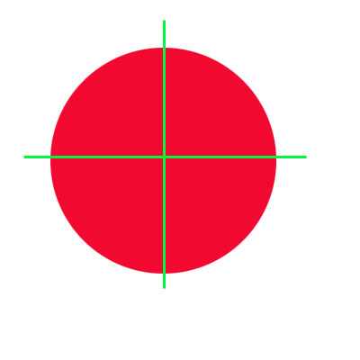

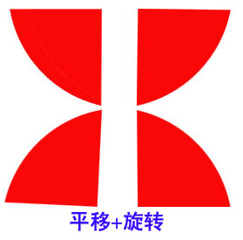

- 讲解同一种分法的不同组合：（教师手里出示一个圆，然后把这个圆横切与竖切分成四个扇形，让学生跟着做，教师用这四个扇形分别演示平移、旋转、翻转等方法组成的图形）[让学生初步感知平移、旋转、翻转的方法]

师总结：刚才我们看到了圆的一部分分合本领，它能够把自己先分开，然后合起来变成另一种图形。（教师边讲边出示课题：分分合合）[演示课题时先出示贴在一个圆上的“分分”两字，然后出示分别贴在半圆上的“合合”两字，让学生从板上的演示上感受圆形的分分合合。]
请你们开动脑筋，你可以用这四个扇形用平移、旋转与翻转方法合成与老师不同的图形吗？学生练习
小结，请学生自评作业，教师点评一些学生作业。（小结部分加深学生对平移、旋转、翻转等方法的理解。）
B：讲解不同的分法合成各种图形。（让学生通过这部分的学习可以自由的分割几何形，并灵活使用几何形的三种合的方法）
同学们，刚才我们把用直线分割法把圆分成了四个扇形，然后用这四个扇形组成了不同的图形，请你想一想，你能把圆用另外的分割方法分割，然后用分割后的各部分组成新的图形吗？ 学生练习。
小结分割方法，讲评作业（这一小结部分着重对作业中出现的问题进行纠正，让学生能深入理解几何形的分合内涵，如分割后的各部分都要派上用处，不能把几何形的各部分分割的过细，注意对称与均衡的美感等。）
刚才我们看到了几何王国的国王——圆有了不起的本领，其实国王手下的其它几何形的本领也很大，下面就让它们来一试身手。
三、深入感受几何形分合的魅力。
（欣赏其它几何形的分合，让学生感受到分分合合的精华，为学生的作业进行内容上的铺垫。）
A：课件出示各种几何形，让学生来说说几何形的名字。
B：欣赏其它几何形的分合作品。
（课件出示大量的分分合合图形，让学生猜猜用什么几何形分割的，教师引导学生欣赏图形分合的巧妙，并简单了解具像与抽像的图形）师小结简单介绍具象与抽象图形。讲解其它图形。
四、创作体验，感受乐趣。
作业要求：
A：从各种几何形中选择一种自已感兴趣的几何形进行练习。
B：每人制作一个简单的抽象或具象分分合合练习，构思好以后用胶水贴在纸上。
C：教师巡回辅导。
五、作业讲评，收获成功。
学生做好的作业在实物展示台上展示，学生自己进行讲评，生生互评。教师进行点评。
六、拓展延伸，启迪思维。
找找身边的分分合合现象，玩玩七巧板。并想想有什么好办法能够让七巧板变的更有趣些么？

